ИНФОРМАЦИЯ
о результатах проведенных Комитетом по охране объектов культурного наследия Томской области проверок,
мероприятий по контролю за состоянием объектов культурного наследия и систематического наблюдения
в отношении объектов культурного наследия за февраль 2017 года

№ п/п | Объект культурного наследия | Вид контрольно-  надзорного мероприятия | Результат мероприятия | Фотографическое изображение объекта культурного наследия (при наличии)
1 | Выявленный объект культурного наследия  «Дом жилой деревянный на каменном цоколе. Кон. XIX в.» по адресу:  г. Томск, ул. Белая, 5 | Внеплановое мероприятие по контролю за состоянием | По итогам мероприятия составлен акт осмотра выявленного объекта культурного наследия, выдано предписание об организации работ по обследованию технического состояния данного объекта | 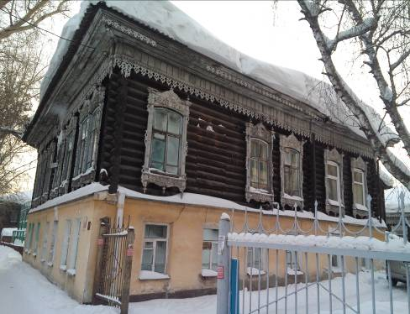
2 | Объекты культурного наследия федерального, регионального значения, выявленные объекты культурного наследия, расположенные по проспекту Ленина в г. Томске | Внеплановое мероприятие по контролю за состоянием (выявление скоплений снежных масс) | Составлен акт осмотра объектов культурного наследия, выдано 7 предписаний о проведении работ по очистке крыш и прилегающей территории от скопления снежных масс | 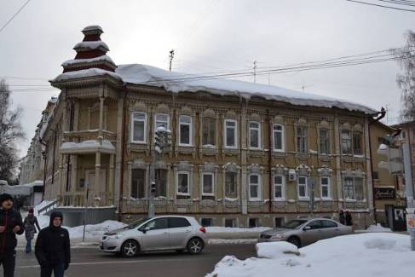
3 | Объекты культурного наследия федерального значения «Жилой дом (деревянный),  XIX в.» по адресу:  г. Томск, пр. Ленина, 56 | Внеплановое мероприятие по контролю за состоянием | Составлен акт осмотра объекта культурного наследия, собственнику направлено предписание о проведении работ по ремонту данного объекта | 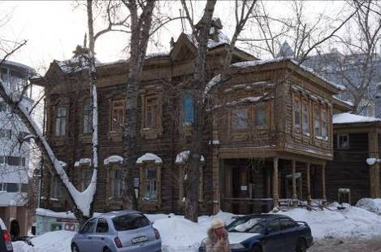
4 | Объекты культурного наследия регионального значения «2-х этажный жилой дом, кон. ХIХ – нач. ХХ в.» по адресу:  г. Томск, пер. Сухоозерный, 13/1 | Внеплановое мероприятие по контролю за состоянием | Составлен акт осмотра объекта культурного наследия | 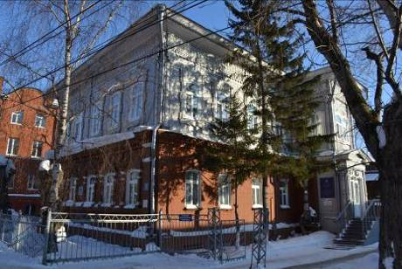

ИНФОРМАЦИЯ
о результатах проведенных Комитетом по охране объектов культурного наследия Томской области проверок,
мероприятий по контролю за состоянием объектов культурного наследия и систематического наблюдения
в отношении объектов культурного наследия за март 2017 года

№ п/п | Объект культурного наследия | Вид контрольно-  надзорного мероприятия | Результат мероприятия | Фотографическое изображение объекта культурного наследия (при наличии)
1 | Объекты культурного наследия регионального значения «Дом купца Кухтерина. Частные квартиры, нач. ХХ в.» по адресу: г. Томск, пр. Ленина, 42 | Внеплановое мероприятие по контролю за состоянием | Составлен акт осмотра объекта культурного наследия, собственнику направлено уведомление о необходимости установки информационных надписей и обозначений на объект культурного наследия | 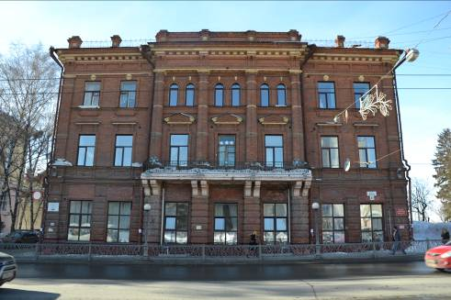
2 | Объекты культурного наследия регионального значения «Дом жилой, кон. ХIХ в.» по адресу:  г. Томск, пер. Совпартшкольный, 7 | Внеплановое мероприятие по контролю за состоянием | Составлен акт осмотра объекта культурного наследия, собственнику направлено уведомление о необходимости установки информационных надписей и обозначений на объект культурного наследия | 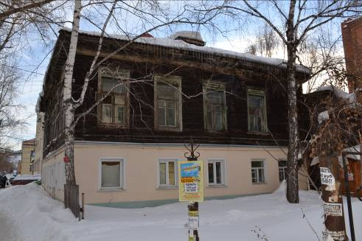
3 | Объекты культурного наследия регионального значения «Казначейство, арх. Лыгин К.К., 1887 г.» по адресу: г. Томск, пр. Ленина, 73 | Плановое мероприятие по систематическому наблюдению за проведением работ по сохранению объекта культурного наследия | Составлен акт осмотра объекта культурного наследия, нарушений не выявлено | 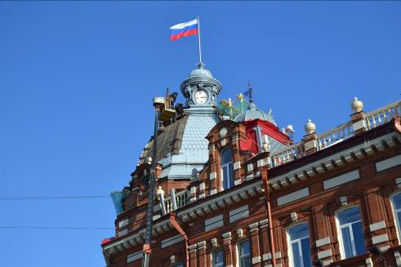
4 | Объекты культурного наследия регионального значения «Здание, в котором в ноябре 1920 г. на собрании томских трудящихся выступил М.И. Калинин» по адресу:  г. Томск, пер. Нахановича, 7 | Внеплановое мероприятие по контролю за состоянием | Составлен акт осмотра объекта культурного наследия, собственнику направлено уведомление о необходимости установки информационных надписей и обозначений на объект культурного наследия | 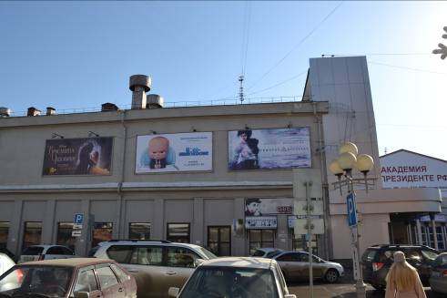
5 | Объекты культурного наследия регионального значения «Одноэтажный жилой дом, модерн, нач. XX в.» по адресу: г. Томск, ул. Белинского, 23 | Плановое мероприятие по систематическому наблюдению | Составлен акт осмотра объекта культурного наследия, собственнику направлено уведомление о необходимости установки информационных надписей и обозначений на объект культурного наследия, выдано предписание об обеспечении физической сохранности объекта культурного наследия и возобновления ремонтно-реставрационных работ | 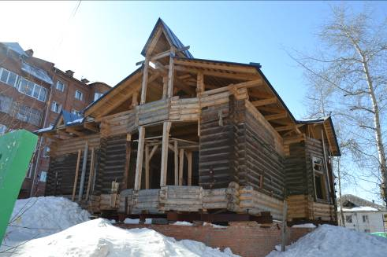
6 | Объекты культурного наследия регионального значения «2-х этажный жилой дом, кон. ХIХ века» по адресу:  г . Томск, ул. Войкова, 40 | Внеплановое мероприятие по контролю за состоянием | Составлен акт технического состояния объекта культурного наследия, дано поручение подведомственному учреждению подготовить заключение техническом состоянии объекта культурного наследия, направлено информация жителям о необходимости установки информационной надписи на прежнем месте | 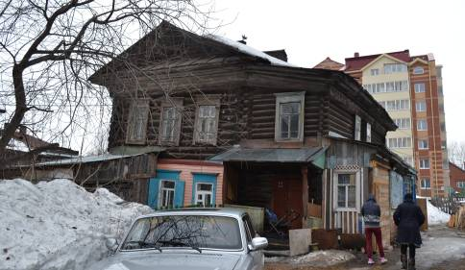

ИНФОРМАЦИЯ
о результатах проведенных Комитетом по охране объектов культурного наследия Томской области проверок,
мероприятий по контролю за состоянием объектов культурного наследия и систематического наблюдения
в отношении объектов культурного наследия за апрель 2017 года

№ п/п | Объект культурного наследия | Вид контрольно-  надзорного мероприятия | Результат мероприятия | Фотографическое изображение объекта культурного наследия (при наличии)
1 | Объект культурного наследия регионального значения «Театр- синематограф «Новый», 1915 А.И. Лангер» по адресу: г. Томск, пер. Нахановича, 4 | Внеплановое мероприятие по контролю за состоянием | Составлен акт технического состояния объекта культурного наследия, собственнику направлено уведомление о необходимости установки информационных надписей и обозначений на объект культурного наследия, подведомственному учреждению подготовить заключение техническом состоянии объекта культурного наследия | 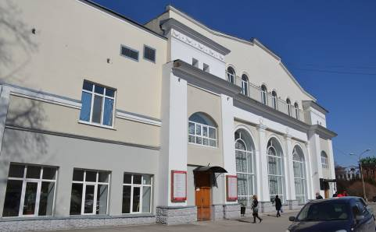
2 | Объект культурного наследия регионального значения Аптека и лазарет (нач. 900-хгг. XIX в.)  г. Томск, ул. Студгородок, 3 | Плановое мероприятие по систематическому наблюдению | Составлен акт технического состояния объекта культурного наследия

ИНФОРМАЦИЯ
о результатах проведенных Комитетом по охране объектов культурного наследия Томской области проверок,
мероприятий по контролю за состоянием объектов культурного наследия и систематического наблюдения
в отношении объектов культурного наследия за май 2017 года

№ п/п | Объект | Вид контрольно-  надзорного мероприятия | Результат мероприятия | Фотографическое изображение объекта культурного наследия (при наличии)
1 | Объект культурного наследия регионального значения «2-х этажный жилой дом с одноэтажным флигелем» по адресу: г. Томск, ул. Советская, 32 | Внеплановое мероприятие по контролю за состоянием | Составлен акт технического состояния объекта культурного наследия, собственнику направлено уведомление о необходимости установки информационных надписей и обозначений на объект культурного наследия, подведомственному учреждению подготовить заключение техническом состоянии объекта культурного наследия | 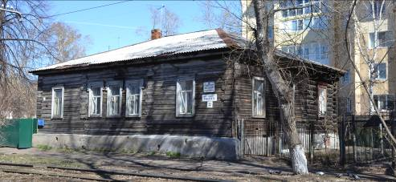
2 | Территория земельного участка - Томская область, г. Томск, ул. Сибирская, 9/1, расположенного в зоне охраны ОКН | Внеплановое мероприятие по контролю | Составлен акт осмотра территории
3 | Объекты культурного наследия, расположенные по адресам:  г. Томск, пр. Ленина, 8, 25, ул. Гагарина, 42,  Наб. р. Ушайки, 16 | Внеплановое мероприятие по контролю | Составлен отчет о проведении мероприятия
4 | Территория объекта культурного наследия регионального значения «Доходный дом Д. Акулова», г. Томск, пр. Ленина, 85а | Внеплановое мероприятие по контролю за состоянием | Составлен акт осмотра территории объекта культурного наследия
5 | Объект культурного наследия регионального значения «Городское начальное училище («Гоголевский дом») 1905,  арх. П.Ф.Федоровский. Здание бывшей воскресной школы «Гоголевский дом»,  где после установления Советской власти находился Совет профессиональных  союзов г. Томска»  г. Томск, Набережная реки Ушайки, 20 | Плановое мероприятие по систематическому наблюдению в рамках выданного Комитетом разрешения | Составлен акт осмотра объекта культурного наследия

